中國語文（三）

（非華語學生適用）

課冊

**第七課　颱風來了**

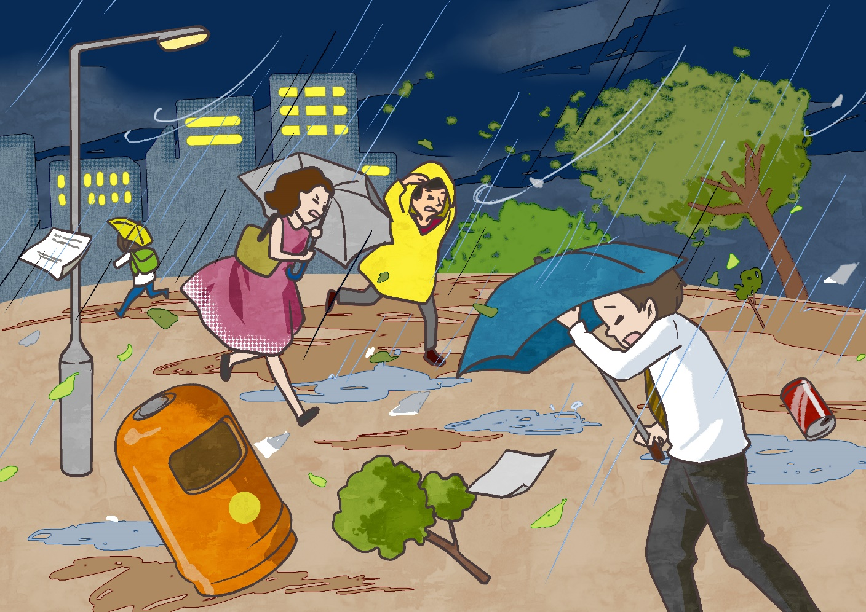

姓名：\_\_\_\_\_\_\_\_ 班級：\_\_\_\_\_\_\_\_\_

**(一) 認一認，讀一讀**

|  |  |
| --- | --- |
| **C:\Users\leeyingying\Desktop\08_40aR.png** | 晴天 |
| **C:\Users\leeyingying\Desktop\11_56bR.png** | 陰天 |
| **C:\Users\leeyingying\Desktop\Red Kitty USB\Graphic Bank\天氣和大自然\06_06a.jpg** | 雨天、下雨 |
| **C:\Users\leeyingying\Desktop\08_40bR.png** | 雷雨、閃電 |
| **C:\Users\leeyingying\Desktop\Red Kitty USB\Graphic Bank\天氣和大自然\08_40c.jpg** | 颱風 |

**(二) 我會用**

(快)要……了不過

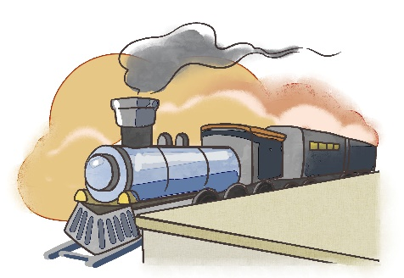例子：

火車要開了。

火車快要開了。

**説一説**

|  |  |
| --- | --- |
| 1. 爸爸要上班了。   爸爸快要上班了。 | C:\Users\leeyingying\Desktop\BABA.jpg |
| 1. 我要睡覺了。   我快要睡覺了。 | C:\Users\leeyingying\Desktop\Red Kitty USB\02_30aR.png |
| 1. 遊戲要開始了。   遊戲快要開始了。 | C:\Users\leeyingying\Desktop\Red Kitty USB\P3\Ch7_009.jpg |

**(三) 我會用**

了

|  |  |
| --- | --- |
|  | 雨停了。 |
|  | 放學了。 |
|  | 太陽出來了。 |
|  | 姐姐睡覺了。 |
|  | 大樹倒下了。 |
|  | 行人多了。 |
|  | 這本書有趣極了！ |

**(四) 學句子**

請敲門。

請讓座。

****

****

**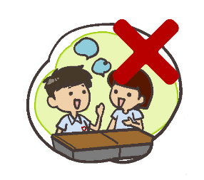**

不要説話。

不准奔跑。

**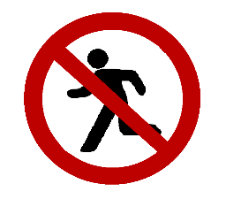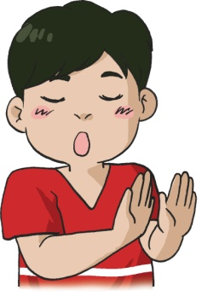**

|  |  |
| --- | --- |
| **C:\Users\leeyingying\Desktop\no eat.png** |  |
|  | C:\Users\leeyingying\Desktop\22RR.png |

**説一説**

**(五) 讀一讀**

|  |  |  |  |
| --- | --- | --- | --- |
| C:\Users\leeyingying\Desktop\Red Kitty USB\Graphic Bank\天氣和大自然\11_54c.jpg | C:\Users\leeyingying\Desktop\Red Kitty USB\Graphic Bank\天氣和大自然\08_07a.jpg | C:\Users\leeyingying\Desktop\Red Kitty USB\Graphic Bank\人物\11_45a.jpg | C:\Users\leeyingying\Desktop\Red Kitty USB\Graphic Bank\植物\06_20a.jpg |
| 颱風 | 海浪 | 笑臉 | 大樹 |
| C:\Users\leeyingying\Desktop\Red Kitty USB\Graphic Bank\生活\日常生活\01_25a.jpg | **D:\queue.png** | C:\Users\leeyingying\Desktop\Red Kitty USB\Graphic Bank\生活\家庭生活\202.jpg | C:\Users\leeyingying\Desktop\Red Kitty USB\Graphic Bank\生活\日常生活\02_41b.jpg |
| 行人 | 隊伍 | 清潔 | 幫忙 |

|  |  |  |  |
| --- | --- | --- | --- |
| 急忙 | 門窗 | 天文台 | 風球 |
| 危險 | 垃圾 | 倒下 | 微笑 |
| 城市 | 恢復 | 秩序 |  |

**(六) 課文**

**颱風來了**

窗外吹來陣陣強風，爸爸急忙關好門窗，不讓雨水打進來。媽媽對我説：「颱風快要來了，不要出去！」

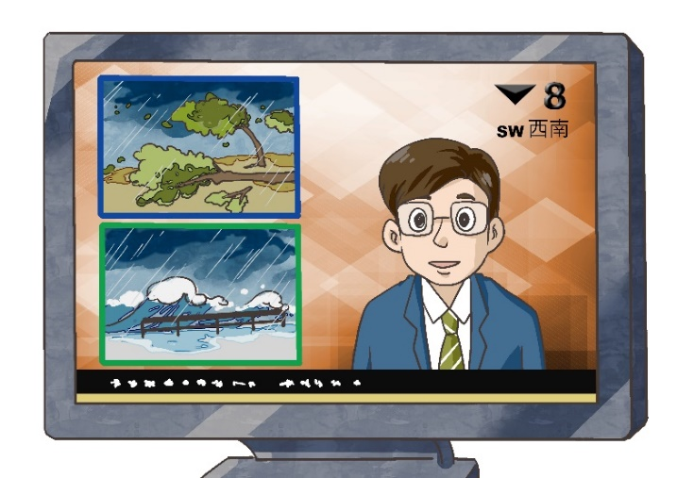呼！呼呼！颱風來了。天文台宣佈懸掛八號風球，雨下得越來越大。我們從電視新聞看到海浪沖到岸上，大樹被強風吹倒。「太危險了！」爸爸説。

第二天，颱風走了，太陽露出笑臉。路上的行人越來越多，等車的隊伍越來越長。

工人姨姨清潔滿地的垃圾，工人叔叔用機器拉起倒下的大樹。媽媽帶我幫忙掃垃圾，姨姨摸摸我的頭。爸爸幫叔叔撿樹枝，叔叔向我們微笑。

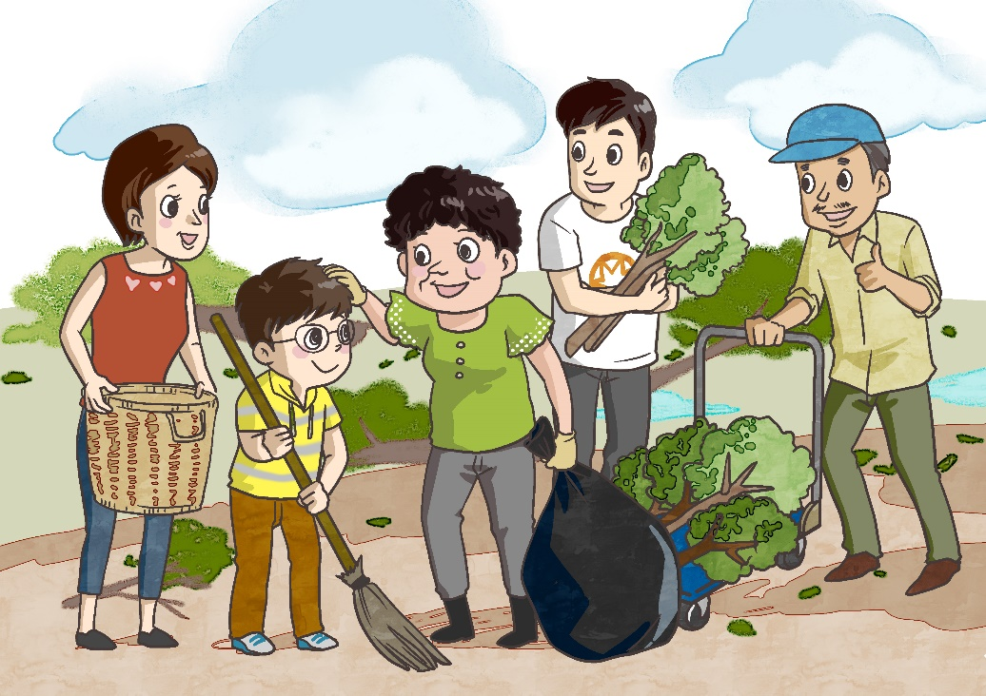颱風吹亂了我們的城市，我們讓它恢復秩序。

1. **考考你**

**想一想，填一填**

1. 颱風快要來了，爸爸和媽媽怎麼樣？(請用✓表示答案)

□ 爸爸急忙關好門窗。

□ 爸爸急忙關掉電視。

□ 媽媽不准我看電視。

□ 媽媽不准我外出。

2. 課文中怎樣形容颱風的聲音？



3. 八號風球懸掛，\_\_\_\_\_\_\_\_\_沖到岸上，\_\_\_\_\_\_\_\_\_被強風吹倒。爸爸説

太危險了



**畫一畫**

颱風走了，太陽怎麼樣？

**説一説**

1. 颱風走了以後，課文中的爸爸、媽媽和我做甚麼？

2. 你對颱風有甚麼感受？

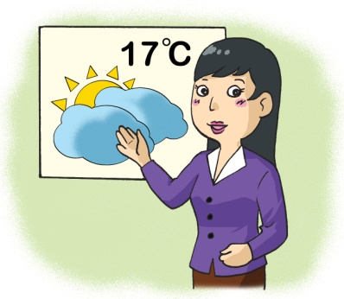3. 看看天氣報告，今天的天氣怎麼樣？

**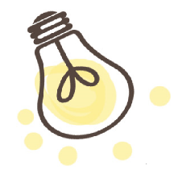**

**猜一猜**

1. 千條線，萬條線，

落在河裏看不見。

2. 身體軟綿綿，形狀變萬千。

跟着風兒飄，遮擋日和天。

3. 聽得到聲音，看不見模樣。

來時花兒笑，草兒彎彎腰，

葉子沙沙響，樹枝輕輕搖。

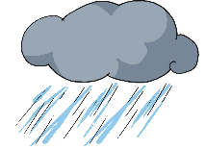

**二、我會用**

越來越……

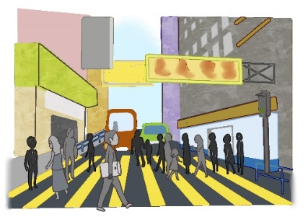例子：

1. 路上的行人越來越多。

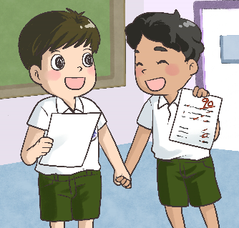

古朗

小山

2. 古朗的成績越來越好。

|  |
| --- |
| 1. 貪吃的樂樂 \_\_\_\_\_來\_\_\_\_\_胖。 |
| 2. 排隊的人\_\_\_\_\_\_\_\_\_\_\_\_\_\_\_多。 |
| C:\Users\leeyingying\Desktop\Red Kitty USB\P3\ch5_058.jpg3. 姐姐的頭髮\_\_\_\_\_\_\_\_\_\_\_\_\_\_\_。 |
| 1. C:\Users\leeyingying\Desktop\Red Kitty USB\Graphic Bank\天氣和大自然\045_0817.jpg雨\_\_\_\_\_\_\_\_\_\_\_\_\_\_\_\_。 |

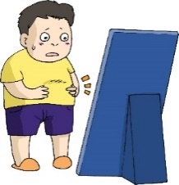**填一填**

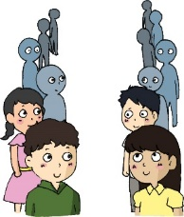

**三、學句子**

被

|  |
| --- |
| 強風把大樹吹倒了。 |
|  |
| 大樹被強風吹倒了。 |
|  |
| 大花貓把小老鼠捉住了。 |
|  |
| 小老鼠被大花貓捉住了。 |
|  |

例子：

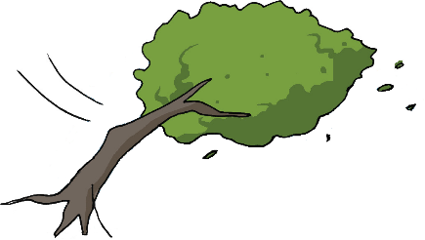1.

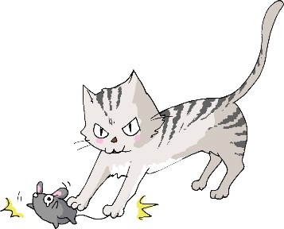2.

**填一填**

|  |
| --- |
| D:\dress.png1. 雨水把裙子淋濕了。  裙子\_\_\_\_\_雨水淋濕了。 |
| D:\apple.png2. 弟弟把紅蘋果吃了。  紅蘋果\_\_\_\_\_\_\_\_\_\_\_\_\_\_\_\_。 |
| 3. 小山把手錶弄丟了。  \_\_\_\_\_\_\_\_\_\_\_\_\_\_\_\_\_\_\_\_\_\_。 |

**(七) 學字詞**

**一、認一認**

阜(阝)

|  |  |  |  |  |
| --- | --- | --- | --- | --- |
| 阝 |  | 車 |  | 陣 |
| 阝 |  | 僉 |  | 險 |
| 阝 |  | 昜 |  | 陽 |
| 阝 |  | C:\Users\leeyingying\Desktop\未命名.png |  | 隊 |
| 阝 |  | C:\Users\leeyingying\Desktop\未命名2.png |  | 陰 |

**二、填一填**

隊

排隊

隊員

院

醫院

陽

陽光

陰

陰暗

光陰



**三、想一想，寫一寫**

掃

掃地

我\_\_\_\_\_\_\_\_\_\_\_\_掃地。

撿

\_\_\_\_\_\_\_\_\_\_\_\_\_\_\_\_\_\_

\_\_\_\_\_\_\_\_\_\_\_\_\_\_\_\_\_\_\_\_\_\_\_\_\_\_\_\_\_\_\_\_\_\_\_\_\_\_\_\_

垃圾

\_\_\_\_\_\_\_\_\_\_\_\_\_\_\_\_\_\_

\_\_\_\_\_\_\_\_\_\_\_\_\_\_\_\_\_\_\_\_\_\_\_\_\_\_\_\_\_\_\_\_\_\_\_\_\_\_\_\_

行人

很多行人

\_\_\_\_\_\_\_有很多行人。

**C:\Users\edbuser\Desktop\Pictures_L&T_A Tool\color\LSTH\Amendments\11b\11_41b.jpg四、寫一寫，讀一讀**

C:\Users\edbuser\Desktop\a.jpg寫



|  |  |  |  |  |
| --- | --- | --- | --- | --- |
| 號 |  | ( ) | 號碼、句號、記號 | |
|  | C:\Users\edbuser\Desktop\a.jpg |  | | |
|  |  |  | | |
|  |  |  | | |
| 關 |  | ( ) | 關心、關懷、有關 | |
|  | C:\Users\edbuser\Desktop\a.jpg |  | | |
|  |  |  | | |
|  |  |  | | |
| 窗 |  | ( ) | | 窗戶、窗口 |
|  | C:\Users\edbuser\Desktop\a.jpg |  | | |
|  |  |  | | |
|  |  |  | | |
| 危 |  | ( ) | 危險 、安危 | |
|  | C:\Users\edbuser\Desktop\a.jpg |  | | |
|  |  |  | | |

|  |  |  |  |  |
| --- | --- | --- | --- | --- |
| 浪 |  | ( ) | 波浪、浪花、浪費 | |
|  | C:\Users\edbuser\Desktop\a.jpg |  | | |
|  |  |  | | |
| 清 |  | ( ) | 清楚、清新、清涼 | |
|  | C:\Users\edbuser\Desktop\a.jpg |  | | |
|  |  |  | | |
|  |  |  | | |
| 枝 |  | ( ) | 枝頭、枝葉、荔枝 | |
|  | C:\Users\edbuser\Desktop\a.jpg |  | | |
|  |  |  | | |
| 陽 |  | ( ) | | 太陽、陽光 |
|  | C:\Users\edbuser\Desktop\a.jpg |  | | |
|  |  |  | | |
|  |  |  | | |
| 陰 |  | ( ) | 陰天、陰暗、光陰 | |
|  | C:\Users\edbuser\Desktop\a.jpg |  | | |
|  |  |  | | |
|  |  |  | | |

|  |  |  |  |  |  |  |  |
| --- | --- | --- | --- | --- | --- | --- | --- |
| 陣 |  | ( ) | 上陣 | | | | |
|  | C:\Users\edbuser\Desktop\a.jpg |  | | | | | |
|  |  |  | | | | | |
| 掃 |  | ( ) | 掃帚、打掃、清掃 | | | | |
|  | C:\Users\edbuser\Desktop\a.jpg |  | | | | | |
|  |  |  | | | | | |
|  |  |  | | | | | |
| 球 |  | ( ) | 地球、球員、球場 | | | | |
|  | C:\Users\edbuser\Desktop\a.jpg |  | | | | | |
|  |  |  | | | | | |
|  |  |  | | | | | |
| 潔 |  | ( ) | | 潔白、潔淨、整潔 | | | |
|  | C:\Users\edbuser\Desktop\a.jpg |  | | | | | |
|  |  |  | | | | | |
|  |  |  | | | | | |
| 幫 |  | ( ) | | | | 幫忙、幫助 | |
|  | C:\Users\edbuser\Desktop\a.jpg |  | | | | | |
|  |  |  | | | | | |
|  |  |  | | | | | |
|  |  |  | | | | | |
| 臉 |  | ( ) | | | | | 臉容、臉色、臉龐 |
|  |  |  | | | | | |
|  | C:\Users\edbuser\Desktop\a.jpg |  | | | | | |
|  |  |  | | | | | |
| 被 |  | ( ) | | | 被子 | | |
|  | C:\Users\edbuser\Desktop\a.jpg |  | | | | | |
|  |  |  | | | | | |

**(八) 我學會了**

**一、我學會**

|  |  |
| --- | --- |
| **C:\Users\leeyingying\Desktop\Red Kitty USB\Graphic Bank\天氣和大自然\08_40c.jpg** | C:\Users\leeyingying\Desktop\Red Kitty USB\Graphic Bank\天氣和大自然\02_22b.jpg |
| 颱風 | 海浪 |
| D:\smile.png | C:\Users\leeyingying\Desktop\Red Kitty USB\P3\ch6_056.jpg |
| 笑臉 | 行人 |
| **D:\queue.png** | C:\Users\leeyingying\Desktop\Red Kitty USB\Graphic Bank\生活\日常生活\02_41b.jpg |
| 隊伍 | 幫忙 |
| **C:\Users\leeyingying\Desktop\08_40aR.png** | **C:\Users\leeyingying\Desktop\11_56bR.png** |
| 晴天 | 陰天 |
| D:\branch.png |  |
| 樹枝 |  |

**二、我還學會**

|  |  |
| --- | --- |
| C:\Users\leeyingying\Desktop\Red Kitty USB\Graphic Bank\天氣和大自然\150.jpg | C:\Users\leeyingying\Desktop\Red Kitty USB\Graphic Bank\食物\水果\08_14c.jpg |
| 天氣報告 | 荔枝 |
| D:\Ch7_010R.png | D:\Ch7_011R.png |
| 敲門 | 讓座 |
| D:\brush2.png | C:\Users\leeyingying\Desktop\Red Kitty USB\Graphic Bank\天氣和大自然\10_34b.jpg |
| 掃帚 | 地球 |
|  |  |
|  |  |

**我還想學**

？

忙

忙碌

急忙

連忙

繁忙

？

趕忙

他匆忙地走過去。

|  |
| --- |
| C:\Documents and Settings\chiuyan\My Documents\Betty Chiu\Projects\八鄉_齊齊說\Artwork\icon04re01.png |

****

我喜歡這一課。    

**聽一聽，説一説**

在( )裏填上1 - 4表示故事的先後次序。

**北風和太陽**

|  |  |
| --- | --- |
| C:\Users\leeyingying\Desktop\Red Kitty USB\P3\Ch7_006.jpg  ( ) | C:\Users\leeyingying\Desktop\Red Kitty USB\P3\Ch7_007.jpg  ( ) |
| C:\Users\leeyingying\Desktop\Red Kitty USB\P3\Ch7_004.jpg  ( ) | C:\Users\leeyingying\Desktop\Red Kitty USB\P3\Ch7_005.jpg  ( ) |

**a寫一寫**

聽過北風和太陽的故事後，你想對它們説甚麼？

我想對太陽説：

\_\_\_\_\_\_\_\_\_\_\_\_\_\_\_\_\_\_\_\_\_\_\_\_\_\_\_\_\_\_\_\_\_

\_\_\_\_\_\_\_\_\_\_\_\_\_\_\_\_\_\_\_\_\_\_\_\_\_\_\_\_\_\_\_\_\_

\_\_\_\_\_\_\_\_\_\_\_\_\_\_\_\_\_\_\_\_\_\_\_\_\_\_\_\_\_\_\_\_\_

\_\_\_\_\_\_\_\_\_\_\_\_\_\_\_\_\_\_\_\_\_\_\_\_\_\_\_\_\_\_\_\_\_

我想對北風説：

\_\_\_\_\_\_\_\_\_\_\_\_\_\_\_\_\_\_\_\_\_\_\_\_\_\_\_\_\_\_\_\_\_

\_\_\_\_\_\_\_\_\_\_\_\_\_\_\_\_\_\_\_\_\_\_\_\_\_\_\_\_\_\_\_\_\_

\_\_\_\_\_\_\_\_\_\_\_\_\_\_\_\_\_\_\_\_\_\_\_\_\_\_\_\_\_\_\_\_\_

\_\_\_\_\_\_\_\_\_\_\_\_\_\_\_\_\_\_\_\_\_\_\_\_\_\_\_\_\_\_\_\_\_